Resolución del Pleno del Instituto de Transparencia, Acceso a la Información Pública y Protección de Datos Personales del Estado de México y Municipios, con domicilio en Metepec, Estado de México, de fecha veinticinco de noviembre de dos mil veinticinco.

VISTOS los expedientes relativos a los recursos de revisión 08844/INFOEM/IP/RR/2025 y 08845/INFOEM/IP/RR/2025, interpuestos por un Usuario que no proporcionó su nombre, en lo sucesivo la parte Recurrente, en contra de las respuestas a las solicitudes de información por parte del Ayuntamiento de Temascaltepec, en lo sucesivo el Sujeto Obligado; se procede a dictar la presente resolución, con base en lo siguiente.

I. A N T E C E D E N T E S

- Solicitud de Acceso a la Información. El veintiuno de junio de dos mil veinticinco, LA PARTE RECURRENTE formuló las solicitudes de acceso a información pública a través del SAIMEX, en la que requirió lo siguiente:

Solicitud | Información requerida.
00035/TEMASCALT/IP/2025 | Solicito el convocatoria, fallo y demás documentos que se generaron para declarar al contralor actual como ganador para ocupar el puesto, incluyendo su gaceta
00033/TEMASCALT/IP/2025 | Solicito la convocatoria emitida para ocupar el cargo como contralor o similar, la gaceta donde fue publicada y el acceso a la gaceta en línea

Modalidad elegida para la entrega de la información: a través del Sistema de Acceso a la Información Mexiquense (SAIMEX).

2. Respuestas. El catorce de julio de dos mil veinticinco, el Sujeto Obligado dio respuestas a las solicitudes a través de diversos documentos en los que medularmente refiere lo siguiente:

Solicitud | Información requerida.
00035/TEMASCALT/IP/2025 | - GACETA CONVOCATORIA PARA CONTRALOR PUBLICADA OK.pdf: Contiene la gaceta municipal número 1, de fecha diez de enero de dos mil veinticinco, mediante el cual se publicó la convocatoria para la designación del Contralor Interno Municipal.  - contestación00035 (2).pdf:  - Oficio suscrito por el Secretario del Ayuntamiento mediante el cual refiere que adjunta la convocatoria para ocupar el cargo como Contralor Interno; Fallo (punto certificado de la sesión de cabildo, donde se declaró al Contralor); Gaceta de la Convocatoria para ocupar el cargo de Contralor Interno.  - Punto certificado de la Cuarta Sesión Ordinaria que contiene el desahogo del punto tres del orden del día en donde se designa al Contralor Interno Municipal.  - CONVOCATORIA PARA CONTRALOR.docx: Contiene la convocatoria para la designación del Contralor Interno Municipal.
00033/TEMASCALT/IP/2025 | - Contestación 00033.pdf: Oficio suscrito por el Secretario del Ayuntamiento mediante el cual refiere que Oficio suscrito por el Secretario del Ayuntamiento mediante el cual refiere que adjunta la convocatoria para ocupar el cargo como Contralor Interno; Gaceta de la Convocatoria para ocupar el cargo de Contralor Interno y refiere que puede ser consultada en la dirección electrónica https://temascaltepec.edomex.gob.mx  - GACETA CONVOCATORIA PARA CONTRALOR PUBLICADA OK.pdf: Contiene la gaceta municipal número 1, de fecha diez de enero de dos mil veinticinco, mediante el cual se publicó la convocatoria para la designación del Contralor Interno Municipal.  - CONVOCATORIA PARA CONTRALOR.docx: Contiene la convocatoria para la designación del Contralor Interno Municipal.

3. Del Recurso de Revisión. Inconforme con las respuestas del SUJETO OBLIGADO, el veinte de julio de dos mil veinticinco, LA PARTE RECURRENTE interpuso los recursos de revisión; sin embargo, al ser día inhábil, se tuvieron por presentados el cuatro de agosto de dos mil veinticinco, mediante los cuales y manifestó lo siguiente:

Recurso de revisión | Agravio
08844/INFOEM/IP/RR/2025  08845/INFOEM/IP/RR/2025 | Acto Impugnado: “Respuesta” (Sic.)  Motivo de inconformidad: “No remiten lo solicitado y solo divagan con la información” (Sic.)

4. Turno. De conformidad con el artículo 185 fracción I de la Ley Transparencia y Acceso a la Información Pública, los recursos de revisión fueron turnados de la siguiente manera a efecto de presentar al Pleno los proyectos de resolución correspondientes:

Recurso de Revisión | Comisionada
08844/INFOEM/IP/RR/2025 | Comisionada Guadalupe Ramírez Peña.
08845/INFOEM/IP/RR/2025 | Comisionado José Martínez Vilchis.

5. Admisión. El siete y ocho de agosto de dos mil veinticinco, en términos de lo dispuesto en el artículo 185 fracciones I, II y IV de la Ley de Transparencia y Acceso a la Información Pública del Estado de México y Municipios, se admitió a trámite el recurso de revisión.

6. Acumulación. A través del acuerdo de trece seis de agosto de dos mil veinticinco al advertir la conexidad de causa y con la finalidad de evitar que se dicten resoluciones contradictorias, de conformidad con el artículo 195 de la Ley de Transparencia y Acceso a la Información Pública del Estado de México y Municipios y artículo 18 del Código de Procedimientos Administrativos del Estado de México, se acordó la acumulación de los recursos antes señalados, turnados a la Comisionada Guadalupe Ramírez Peña.

7. Manifestaciones. De las constancias que obran en el expediente electrónico del SAIMEX, se advierte que el Sujeto Obligado rindió su informe justificado el once de agosto de dos mil veinticinco, mismo que se puso a disposición del Recurrente el dieciocho de noviembre de dos mil veinticinco; sin embargo, se describe su contenido medular, siendo el siguiente:

- 08844/INFOEM/IP/RR/2025:
- CONVOCATORIA PARA CONTRALOR.pdf: Contiene la convocatoria para la designación del Contralor Interno Municipal.
- RR-35.pdf: Oficio suscrito por el Secretario del Ayuntamiento mediante el cual refiere que adjunta la convocatoria para ocupar el cargo como Contralor Interno; resultados de la convocatoria para Contralor Interno Municipal; Gaceta de la Convocatoria para ocupar el cargo de Contralor Interno.
- RESULTADOS PARA CONTRALOR INTERNO MUNICIPAL.pdf: Fragmento de la Cuarta Sesión Ordinaria que contiene el desahogo del punto tres del orden del día en donde se designa al Contralor Interno Municipal.
- RESULTADOS PARA CONTRALOR INTERNO MUNICIPAL (1).pdf: Fragmento de la Cuarta Sesión Ordinaria que contiene el desahogo del punto tres del orden del día en donde se designa al Contralor Interno Municipal.

- 08845/INFOEM/IP/RR/2025:
- GACETA CONVOCATORIA PARA CONTRALOR PUBLICADA OK.pdf: Contiene la gaceta municipal número 1, de fecha diez de enero de dos mil veinticinco, mediante el cual se publicó la convocatoria para la designación del Contralor Interno Municipal.
- rr-33.pdf: Oficio suscrito por el Secretario del Ayuntamiento mediante el cual refiere que entregó la Convocatoria para designar al Contralor Interno, así como la gaceta de publicación y la dirección electrónica donde puede ser consultada la misma.

8. Ampliación de plazo. El dieciocho de noviembre de dos mil veinticinco, se amplió el término para resolver el recurso de revisión en términos del artículo 181 párrafo tercero de la Ley de Transparencia y Acceso a la Información Pública del Estado de México y Municipios.
Este organismo garante no pasa por alto justificar, que el plazo para emitir la resolución en el presente asunto encuentra justificación en el alto número de recursos de revisión recibidos, circunstancia atípica que ha rebasado las capacidades técnicas y humanas del personal encargado de la proyección de las resoluciones a dichos medios de impugnación.
Por ello, es menester precisar que si bien se ha excedido el plazo para resolver el presente medio de impugnación, de conformidad con la ley de la materia, el plazo para emitir la resolución se encuentra justificada en los elementos para medir la razonabilidad de asuntos conforme a los parámetros establecidos por diversos órganos jurisdiccionales federales, aplicables también en procedimientos análogos, como el que nos ocupa.
Así, en términos de lo que establecen los artículos 8.1 y 25 de la Convención Americana sobre Derechos Humanos, los recursos deben ser sencillos y resolverse en el menor tiempo posible, tomando en consideración la dilación total del procedimiento; esto es, en un plazo razonable.
En ese sentido, el legislador fijó los términos procesales en las leyes, de manera general, sin que pudiera prever la variada gama de casos que son resueltos por los órganos jurisdiccionales o cuasi jurisdiccionales, tanto por la complejidad de los hechos, como por el número de casos que conocen.
Por ello, excepcionalmente, si un asunto es resuelto con posterioridad a los plazos señalados por la norma debe analizarse la razonabilidad del tiempo necesario para su resolución, atentos a los siguientes criterios:
- Complejidad del Asunto: La complejidad de la prueba, la pluralidad de sujetos procesales, el tiempo transcurrido, las características y contexto del recurso.
- Actividad Procesal del interesado. Acciones u omisiones del interesado.
- Conducta de la Autoridad: Las Acciones u omisiones realizadas en el procedimiento. Así como si la autoridad actuó con la debida diligencia.
- La afectación generada en la situación jurídica de la persona involucrada en el proceso: Violación a sus derechos humanos.
De modo que, cuando se trate de un asunto excepcional, por alguna o todas las características mencionadas; o bien, cuando el ingreso de asuntos al órgano jurisdiccional o cuasi jurisdiccional respectivo supere notoriamente al que podría considerarse normal, debe concluirse que es una excluyente de responsabilidad en relación con la actuación del funcionario, como ha acontecido en el caso que nos ocupa.
Argumento que encuentra sustento en la jurisprudencia P./J. 32/92 emitida por el Pleno de la Suprema Corte de Justicia de la Nación de rubro “TÉRMINOS PROCESALES. PARA DETERMINAR SI UN FUNCIONARIO JUDICIAL ACTUÓ INDEBIDAMENTE POR NO RESPETARLOS SE DEBE ATENDER AL PRESUPUESTO QUE CONSIDERÓ EL LEGISLADOR AL FIJARLOS Y LAS CARACTERÍSTICAS DEL CASO.”, visible en la Gaceta del Seminario Judicial de la Federación con el registro digital 205635.
Razones por las cuales cabe concluir que, la resolución al recurso de revisión se solventa hasta esta fecha, debido a que existe una excesiva carga de trabajo en desproporción a la capacidad de los recursos materiales y humanos con que cuenta este Instituto para atender la enorme demanda de usuarios que acuden para que se les garantice su Derecho de acceso a la información Pública y Protección de Datos Personales, aunado a la complejidad de los hechos a los que se refieren, así como al volumen del expediente, la extensión de los escritos y pruebas aportadas y desahogadas por las partes; lo que impide la tramitación de los recursos dentro de los términos legales previamente establecidos por la Ley, por tratarse de causas de fuerza mayor.
Al respecto, también son de considerar los criterios sostenidos por el Cuarto Tribunal Colegiado en Materia Administrativa del Primer Circuito, cuyos rubros y datos de identificación son los siguientes:
“PLAZO RAZONABLE PARA RESOLVER. DIMENSIÓN Y EFECTOS DE ESTE CONCEPTO CUANDO SE ADUCE EXCESIVA CARGA DE TRABAJO.” consultable en el Seminario Judicial de la Federación y su gaceta, con el registro digital 2002351.
“PLAZO RAZONABLE PARA RESOLVER. CONCEPTO Y ELEMENTOS QUE LO INTEGRAN A LA LUZ DEL DERECHO INTERNACIONAL DE LOS DERECHOS HUMANOS.”, visible en el Seminario Judicial de la Federación y su gaceta, con el registro digital 2002350.
Por ello, este organismo garante comprometido con la tutela de los derechos humanos confiados, señala que este exceso del plazo legal para resolver el presente asunto, resulta de carácter excepcional.
9. Cierre de instrucción. En fecha veinticinco de noviembre de dos mil veinticinco, la Comisionada Ponente determinó el cierre de instrucción en términos de la fracción VI del artículo 185 de la Ley de Transparencia y Acceso a la Información Pública del Estado de México y Municipios.

Debido a que fueron debidamente sustanciados los expedientes electrónicos y no existe diligencia pendiente de desahogo, se emite la Resolución que conforme a Derecho proceda, de acuerdo con los siguientes:

II. C O N S I D E R A N D O:

Primero. Competencia. El Instituto de Transparencia, Acceso a la Información Pública y Protección de Datos Personales del Estado de México y Municipios, es competente para conocer y resolver el presente recurso de revisión interpuesto por la parte recurrente, conforme a lo dispuesto en los artículos 6, apartado A de la Constitución Política de los Estados Unidos Mexicanos; 5 párrafos cuadragésimo cuarto, cuadragésimo quinto, cuadragésimo sexto, fracciones IV y V de la Constitución Política del Estado Libre y Soberano de México; Transitorio Cuarto, párrafo segundo del Decreto número 198 de la “LXII” Legislatura del Estado de México; 2, fracción II; 29, 36 fracciones I y II; 176, 178, 181, 185, fracción I, 186 y 188 de la Ley Transparencia y Acceso a la Información Pública del Estado de México y Municipios; 9, fracciones I y XXIII y 11 del Reglamento Interior del Instituto de Transparencia, Acceso a la Información Pública y Protección de Datos Personales del Estado de México y Municipios.
Segundo. Oportunidad y Procedibilidad del Recurso de Revisión. Previo al estudio del fondo del asunto, se procede a analizar los requisitos de oportunidad y procedibilidad que debe reunir el recurso de revisión interpuesto, previstos en los artículos 178 y 180 de la Ley de Transparencia y Acceso a la Información Pública del Estado de México y Municipios.
Al respecto la Ley de Transparencia y Acceso a la Información Pública del Estado de México y Municipios, establece lo siguiente:
“Artículo 178. El solicitante podrá interponer, por sí mismo o a través de su representante, de manera directa o por medios electrónicos, recurso de revisión ante el Instituto o ante la Unidad de Transparencia que haya conocido de la solicitud dentro de los quince días hábiles, siguientes a la fecha de la notificación de la respuesta.
Del precepto legal transcrito, se desprende que cuando los solicitantes de información en el ejercicio del derecho de acceso a la información no se encuentren satisfechos con la información entregada por los sujetos obligados, podrán interponer recurso de revisión de manera directa o por medios electrónicos dentro de los quince días hábiles siguientes a la fecha de notificación de la respuesta, y, toda vez que el SUJETO OBLIGADO remitió las respuestas a las solicitudes de información el día catorce de julio de dos mil veinticinco, mientras que los recursos de revisión interpuestos por la parte RECURRENTE, se tuvieron por presentados el cuatro de agosto del año dos mil veinticinco; esto es, al quinto día hábil siguiente al que se tuvo conocimiento de la respuesta respectivamente.
Asimismo por cuanto hace a la procedibilidad del recurso de revisión, es de suma importancia señalar que la parte Recurrente no proporcionó nombre con el que desea que se le identifique, como se advierte en el detalle de seguimiento del SAIMEX, no obstante lo anterior, no proporcionar el nombre no es motivo para archivar la solicitud de acceso a la información pública como concluida, conforme a lo previsto en el artículo 155, penúltimo párrafo de la Ley de Transparencia y Acceso a la Información Pública del Estado de México y Municipios que establece lo siguiente:
"Las solicitudes anónimas, con nombre incompleto o seudónimo serán procedentes para su trámite por parte del sujeto obligado ante quien se presente. No podrá requerirse información adicional con motivo del nombre proporcionado por el solicitante."(Énfasis añadido)
Así también, por cuanto hace a la procedibilidad del recurso de revisión, una vez realizado el análisis de los formatos de interposición del recurso, se concluye la acreditación plena de los elementos formales precisados por el artículo 180 de la Ley de Transparencia y Acceso a la Información Pública del Estado de México y Municipios, en atención a que fue presentado mediante el formato visible en el SAIMEX.
Asimismo, resulta procedente la interposición del recurso de revisión al rubro anotado, toda vez que se actualiza las hipótesis previstas en el artículo 179, fracción I de la ley de la materia, que a la letra dice:
“Artículo 179. El recurso de revisión es un medio de protección que la Ley otorga a los particulares, para hacer valer su derecho de acceso a la información pública, y procederá en contra de las siguientes causas:
- La negativa a la información solicitada.
…
Tercero. Materia de la revisión. De la revisión a las constancias y documentos que obran en el expediente electrónico se advierte, que el tema sobre el que este Organismo Garante de Transparencia y Acceso a la Información se pronunciará será: verificar si las respuestas otorgadas por el Sujeto Obligado son adecuadas y suficientes para satisfacer el derecho de acceso a la información pública de la parte Recurrente, o en su defecto, en caso de ser procedente, ordenar la entrega de información.
Cuarto. Estudio del asunto. En principio, es conveniente analizar si las respuestas del SUJETO OBLIGADO cumplen con los requisitos y procedimientos del derecho de acceso a la información pública, en atención a que en la Ley de Transparencia y Acceso a la Información Pública del Estado de México y Municipios en su artículo 4, que dice que toda la información generada, obtenida, adquirida, transformada, administrada o en posesión de los sujetos obligados es pública y accesible de manera permanente a cualquier persona, privilegiando el principio de máxima publicidad, como así lo establece dicha determinación, que a continuación se trascribe para un mejor entendimiento:

“Artículo 4. El derecho humano de acceso a la información pública es la prerrogativa de las personas para buscar, difundir, investigar, recabar, recibir y solicitar información pública, sin necesidad de acreditar personalidad ni interés jurídico.
Toda la información generada, obtenida, adquirida, transformada, administrada o en posesión de los sujetos obligados es pública y accesible de manera permanente a cualquier persona, en los términos y condiciones que se establezcan en los tratados internacionales de los que el Estado mexicano sea parte, en la Ley General, la presente Ley y demás disposiciones de la materia, privilegiando el principio de máxima publicidad de la información. Solo podrá ser clasificada excepcionalmente Ley de Transparencia y Acceso a la Información Pública del Estado de México y Municipios 29 como reservada temporalmente por razones de interés público, en los términos de las causas legítimas y estrictamente necesarias previstas por esta Ley.
Los sujetos obligados deben poner en práctica, políticas y programas de acceso a la información que se apeguen a criterios de publicidad, veracidad, oportunidad, precisión y suficiencia en beneficio de los solicitantes.”

Esto es, que los Sujetos Obligados tiene la obligación o deber de atender las solicitudes de acceso a la información pública que se les hagan de su conocimiento y proporcionar la información pública que obren en su poder conforme el estado que se encuentra y no hacer un procesamiento de la misma, ni presentarla conforme al interés del solicitante; como así lo establece el artículo 12 de la Ley de Transparencia y Acceso a la Información Pública del Estado de México y Municipios, que a la letra dice:

“Artículo 12.- Quienes generen, recopilen, administren, manejen, procesen, archiven o conserven información pública serán responsables de la misma en los términos de las disposiciones jurídicas aplicables.

Los sujetos obligados sólo proporcionarán la información pública que se les requiera y que obre en sus archivos y en el estado en que ésta se encuentre. La obligación de proporcionar información no comprende el procesamiento de la misma, ni el presentarla conforme al interés del solicitante; no estarán obligados a generarla, resumirla, efectuar cálculos o practicar investigaciones.”

Es decir, que todo sujeto obligado que genere, recopile, administre, procese, archive, posea o conserven, son responsables de la misma teniendo a su vez la obligación de proporcionar la información que se les requiera sin necesidad de resumirla, efectuar procedimientos para obtenerla, calcular y practicar investigaciones; en otras palabras, que los Sujetos Obligados solo se concretaran a proporcionar la información solicitada que tengan en su poder en el estado que se encuentran, sin necesidad de concretarse al interés o términos específicos del solicitante.

Sirve de apoyo a lo anterior, el criterio orientador 03-17, expuesto por el entonces Instituto Nacional de Transparencia, Acceso a la Información y Protección de Datos Personales, que dice:

“No existe obligación de elaborar documentos ad hoc para atender las solicitudes de acceso a la información. Los artículos 129 de la Ley General de Transparencia y Acceso a la Información Pública y 130, párrafo cuarto, de la Ley Federal de Transparencia y Acceso a la Información Pública, señalan que los sujetos obligados deberán otorgar acceso a los documentos que se encuentren en sus archivos o que estén obligados a documentar, de acuerdo con sus facultades, competencias o funciones, conforme a las características físicas de la información o del lugar donde se encuentre. Por lo anterior, los sujetos obligados deben garantizar el derecho de acceso a la información del particular, proporcionando la información con la que cuentan en el formato en que la misma obre en sus archivos; sin necesidad de elaborar documentos ad hoc para atender las solicitudes de información”.

En esa tesitura, el artículo 24 en su último párrafo de la Ley de la Materia, dispone que los Sujetos Obligados sólo proporcionarán la información pública que generen, administren o posean en el ejercicio de sus atribuciones; por consiguiente, la información pública se encuentra a disposición de cualquier persona, lo que implica que es deber de los Sujetos Obligados, garantizar el Derecho de Acceso a la Información Pública.

Siempre y cuando no se trate de información reservada o clasificada, que difundirla pondría en riesgo la seguridad jurídica y física del titular de la información, debiendo tener audacia los Sujetos Obligados para cuidar esta información a través del acuerdo clasificatorio del comité de transparencia y la versión pública que emita el servidor público habilitado de cada Sujeto Obligado; como así se establece en la Ley de Transparencia y Acceso a la Información Pública del Estado de México y Municipios.

En conclusión, el derecho de acceso a la información pública, consiste en que la información solicitada conste en un documento en cualquiera de sus formas, a saber: expedientes, reportes, estudios, actas, resoluciones, oficios, correspondencia, acuerdos, directivas, directrices, circulares, contratos, convenios, instructivos, notas, memorandos, estadísticas o bien, cualquier otro registro que documente el ejercicio de las facultades, funciones y competencias de los Sujetos Obligados; los que, podrán estar en cualquier medio, sea escrito, impreso, sonoro, visual, electrónico, informático u holográfico de conformidad con el artículo 3, fracción XI de la Ley de la materia, el cual señala lo siguiente:

“Artículo 3. Para los efectos de la presente Ley se entenderá por:
…
XI. Documento: Los expedientes, reportes, estudios, actas, resoluciones, oficios, correspondencia, acuerdos, directivas, directrices, circulares, contratos, convenios, instructivos, notas, memorandos, estadísticas o bien, cualquier otro registro que documente el ejercicio de las facultades, funciones y competencias de los sujetos obligados, sus servidores públicos e integrantes, sin importar su fuente o fecha de elaboración. Los documentos podrán estar en cualquier medio, sea escrito, impreso, sonoro, visual, electrónico, informático u holográfico…”

Siendo aplicable, el Criterio de interpretación en el orden administrativo número 0002-11, emitido por Acuerdo del Pleno del Instituto de Transparencia y Acceso a la Información Pública del Estado de México y Municipios; publicado en el Periódico Oficial del Gobierno del Estado Libre y Soberano de México “Gaceta del Gobierno”, el diecinueve de octubre de dos mil once, cuyo rubro y texto refieren lo siguiente:

“CRITERIO 0002-11. INFORMACIÓN PÚBLICA, CONCEPTO DE, EN MATERIA DE TRANSPARENCIA. INTERPRETACIÓN SISTEMÁTICA DE LOS ARTÍCULOS 2°, FRACCIÓN V, XV, Y XVI, 3°, 4°, 11 Y 41. De conformidad con los artículos antes referidos, el derecho de acceso a la información pública, se define en cuanto a su alcance y resultado material, el acceso a los archivos, registros y documentos públicos, administrados, generados o en posesión de los órganos u organismos públicos, en virtud del ejercicio de sus funciones de derecho público, sin importar su fuente, soporte o fecha de elaboración.
En consecuencia el acceso a la información se refiere a que se cumplan cualquiera de los siguientes tres supuestos:
1) Que se trate de información registrada en cualquier soporte documental, que en ejercicio de las atribuciones conferidas, sea generada por los Sujetos Obligados;
2) Que se trate de información registrada en cualquier soporte documental, que en ejercicio de las atribuciones conferidas, sea administrada por los Sujetos Obligados, y
3) Que se trate de información registrada en cualquier soporte documental, que en ejercicio de las atribuciones conferidas, se encuentre en posesión de los Sujetos Obligados.”

Del análisis de la solicitud de información motivo del recurso de revisión que ahora se resuelve, se advierte que el particular requirió al Ayuntamiento de Temascaltepec, lo siguiente:
- Para la designación del Contralor Interno Municipal de la presente administración:
- Convocatoria;
- Fallo y demás documentos que se generaron para declarar al contralor actual como ganador para ocupar el puesto;
- Gaceta; y,
- Acceso a la Gaceta en línea.
Derivado de la naturaleza de la información requerida, resulta oportuno traer a contexto el contenido de los artículos 110 y 111 de la Ley Orgánica Municipal del Estado de México, mismos que disponen lo siguiente:
“Artículo 110.- El órgano interno de control municipal es el órgano interno de control encargado de promover, evaluar y fortalecer el buen funcionamiento del control interno, competente para aplicar las leyes en materia de responsabilidades de los servidores públicos.
Artículo 111.- El órgano interno de control municipal estará a cargo de una persona titular denominada Contralora o Contralor, la cual será nombrada por acuerdo de Cabildo de entre una terna de ciudadanas y ciudadanos propuestos por la Presidenta o Presidente Municipal y dependerá jerárquicamente del mismo.
Para dichos efectos, el Cabildo emitirá una convocatoria pública y corresponderá a la Presidenta o Presidente Municipal la recepción y evaluación de las personas aspirantes, así como la formulación de la terna que se someterá a la consideración en sesión de Cabildo, el cual deberá designar en un plazo no mayor a ocho días, a la persona titular del órgano interno de control municipal. “
(Énfasis añadido)
De conformidad con los preceptos legales transcritos se desprende que el Titular del Órgano Interno de Control Municipal es nombrado mediante acuerdo de Cabildo de entre una terna de ciudadanas y ciudadanos propuestos por la Presidenta o Presidente Municipal.

Para efecto de lo anterior, se advierte que el cabildo emitirá una convocatoria pública y corresponderá a la Presidenta o Presidente Municipal la recepción y evaluación de las personas aspirantes, así como la formulación de la terna que se someterá a la consideración en sesión de Cabildo, el cual deberá designar en un plazo no mayor a ocho días, a la persona titular del órgano interno de control municipal.

Cabe resaltar que al ser una decisión adoptada por el Cabildo y la cual queda asentada en las actas correspondientes, además, de que dicha convocatoria debe ser difundida en la gaceta municipal para el conocimiento del público en general, es de indicar que del análisis al marco normativo que regula al Sujeto Obligado se advierte que esta cuenta con unidades administrativas que pueden conocer de lo requerido, tal es el caso de la Secretaría del Ayuntamiento, misma que conforme el artículo 91 de la Ley Orgánica Municipal del Estado de México, como se advierte a continuación:

“Artículo 91.- La Secretaría del Ayuntamiento estará a cargo de un Secretario, el que, sin ser miembro del mismo, deberá ser nombrado por el propio Ayuntamiento a propuesta del Presidente Municipal como lo marca el artículo 31 de la presente ley. Sus faltas temporales serán cubiertas por quien designe el Ayuntamiento y sus atribuciones son las siguientes:
I. Asistir a las sesiones del ayuntamiento y levantar las actas correspondientes;
II. Emitir los citatorios para la celebración de las sesiones de cabildo, convocadas legalmente;
IV. Llevar y conservar los libros de actas de cabildo, obteniendo las firmas de los asistentes a las sesiones;
V. Validar con su firma, los documentos oficiales emanados del ayuntamiento o de cualquiera de sus miembros;
[…]
XIII. Ser responsable de la publicación de la Gaceta Municipal, así como de las publicaciones en los estrados de los Ayuntamientos; y”
(Énfasis añadido)

En ese sentido, se advierte que la Secretaria del Ayuntamiento es el área que puede conocer respecto a la convocatoria, su publicación y el acuerdo de designación del Servidor Público con cargo de Contralor Municipal.

Dicho lo anterior, es conveniente referir que, quien se pronunció es la Secretaría del Ayuntamiento, por lo que se tiene que se siguió con ello el procedimiento para la atención a las solicitudes de acceso a la información, establecido en los artículos 151, 160, 162, 163, 164, 165 y 166, de la Ley de Transparencia y Acceso a la Información Pública del Estado de México y Municipios:

• Las Unidades de Transparencia de los sujetos obligados deben garantizar las medidas y condiciones de accesibilidad para que toda persona pueda ejercer el derecho de acceso a la información; por lo que, son las responsables de hacer las notificaciones correspondientes, además de llevar a cabo todas las gestiones necesarias para facilitar el acceso de la información;
• La respuesta a los requerimientos informativos, deberá notificarse al interesado en el menor tiempo posible, que no podrá exceder de quince días hábiles, contados a partir del día siguiente a la presentación de esta.
Excepcionalmente, el plazo referido podrá ampliarse por siete días hábiles más, cuando existan razones fundadas y motivadas, a través del Comité de Transparencia;
• Las Unidades de Transparencia garantizarán que las solicitudes se turnen a todas las áreas competentes que cuenten con la información o deban tenerla de acuerdo a sus facultades, funciones y atribuciones, para que realicen una búsqueda exhaustiva y razonable de la documentación solicitada, con el fin de que proporcionen las expresiones documentales que se encuentren en sus archivos o que estén constreñidos a elaborar;
• El acceso se dará en la modalidad de entrega y en su caso, de envío elegido por la solicitante, cuando no pueda entregarse en dicha modalidad, el Sujeto Obligado deberá ofrecer otras; por lo cual, deberá fundar y motivar la necesidad de modificar el medio de entrega; y
• Las Unidades de Transparencia, tendrán disponible la información requerida durante un plazo mínimo de sesenta días hábiles, contados a partir de que la solicitante hubiere realizado, en su caso, el pago respectivo, el cual deberá efectuarse en un plazo no mayor a treinta días hábiles; por lo que, una vez transcurrida dicha temporalidad, los Sujetos Obligados darán por concluida la solicitud y procederán de ser el caso, a la destrucción del material;
En este orden de ideas, se reitera que la Secretaría del Ayuntamiento cuenta con atribuciones para generar, administrar o poseer la información requerida; con lo que se acreditó la correcta búsqueda exhaustiva y razonable de la información.

Ahora bien, dicho lo anterior, es necesario analizar la información requerida frente a la información proporcionada a efecto de verificar si se colmaron los requerimientos del particular, para lo cual resulta idóneo realizar el siguiente cuadro comparativo:

Requerimiento respecto a la designación del Contralor Interno Municipal de la presente administración: | Respuesta. | Observaciones
Convocatoria. | Entregó la convocatoria pública para la Designación del Contralor Interno del Municipio de Temascaltepec en la Administración 2025-2027 | Si colma.
Fallo y demás documentos que se generaron para declarar al contralor actual como ganador para ocupar el puesto. | Entregó la certificación del punto de acuerdo de cabildo en el que se designó al Contralor Municipal, en la Cuarta Sesión Ordinaria de Cabildo del veintidós de enero de dos mil veinticinco. | Si colma
Gaceta. | Gaceta Municipal del año 1, volumen 1, de fecha diez de enero de dos mil veinticinco, donde se advierte la convocatoria pública para la Designación del Contralor Interno del Municipio de Temascaltepec en la Administración 2025-2027. | Si colma
Acceso a la Gaceta en línea. | Entregó la dirección electrónica:  http://temascaltepec.edomex.gob.mx | Si colma ya que entregó la gaceta donde se publicó la convocatoria.

A efecto de demostrar lo anterior, se adjunta la información correspondiente de la Gaceta Municipal del año 1, volumen 1, de fecha diez de enero de dos mil veinticinco, donde se advierte la convocatoria pública para la Designación del Contralor Interno del Municipio de Temascaltepec en la Administración 2025-2027, documento que se integra de cuatro páginas que contienen lo siguiente:

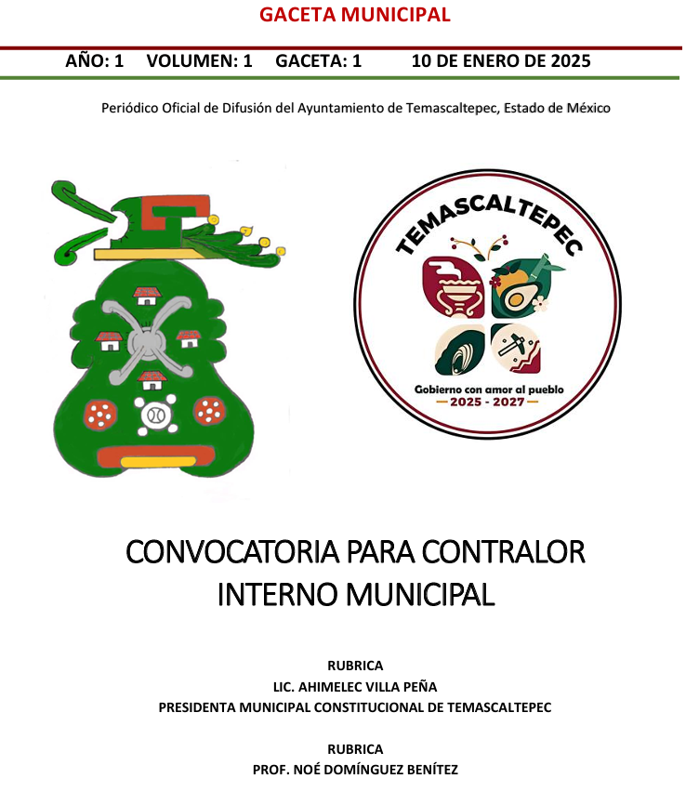

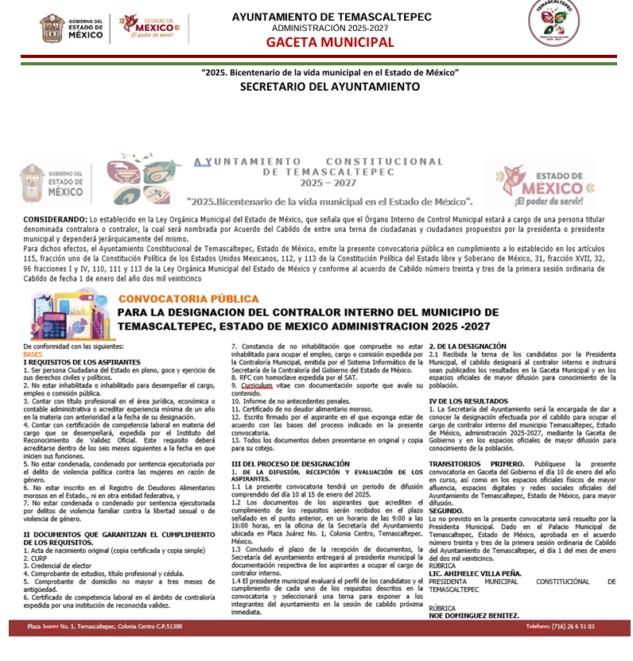

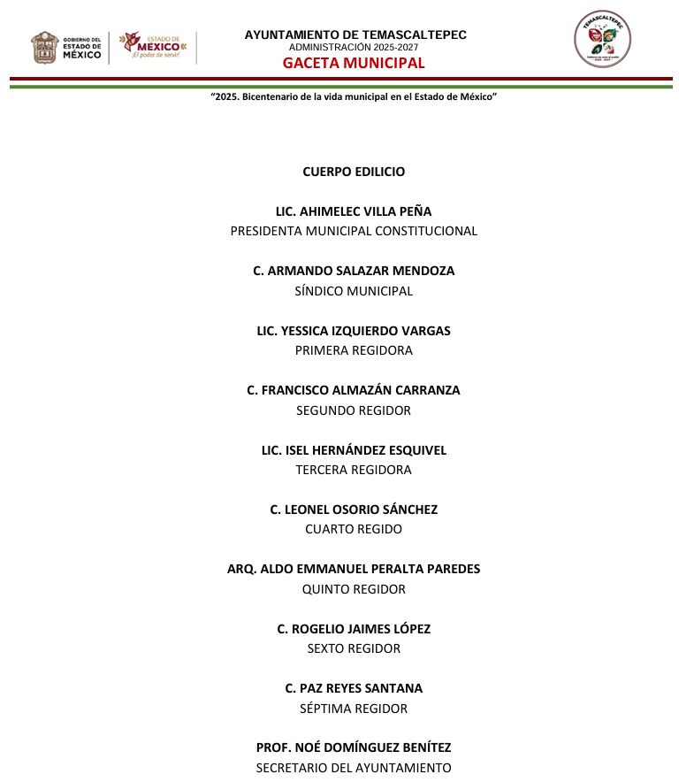
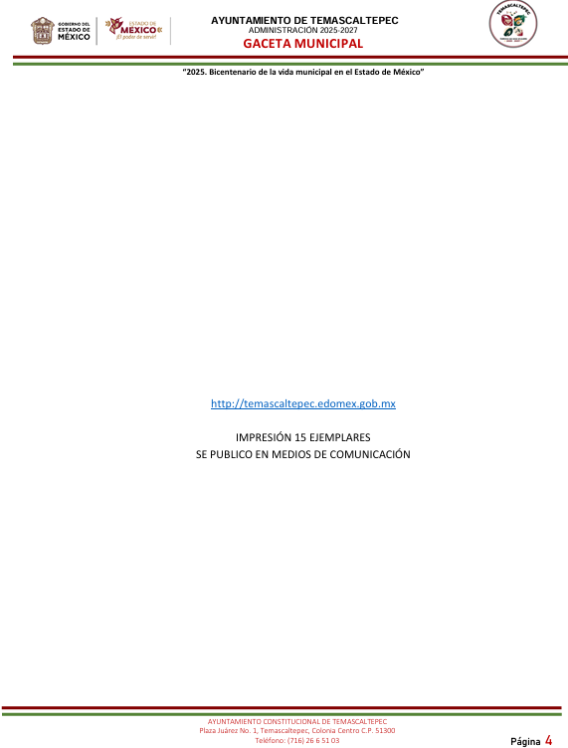
Tal y como se advierte, el documento remitido por el Sujeto Obligado contiene la gaceta municipal donde se dio a conocer la convocatoria para designar al Contralor Municipal, así como la dirección electrónica donde pudo haberse consultado, la cual se encuentra en datos abiertos y dirige a la página principal del Ayuntamiento, donde se presume se encontraba la convocatoria cuando estaba vigente el procedimiento de designación.

Mientras que, por lo que corresponde al fallo y documentos generados para la designación del Contralor Municipal se entregó lo siguiente:
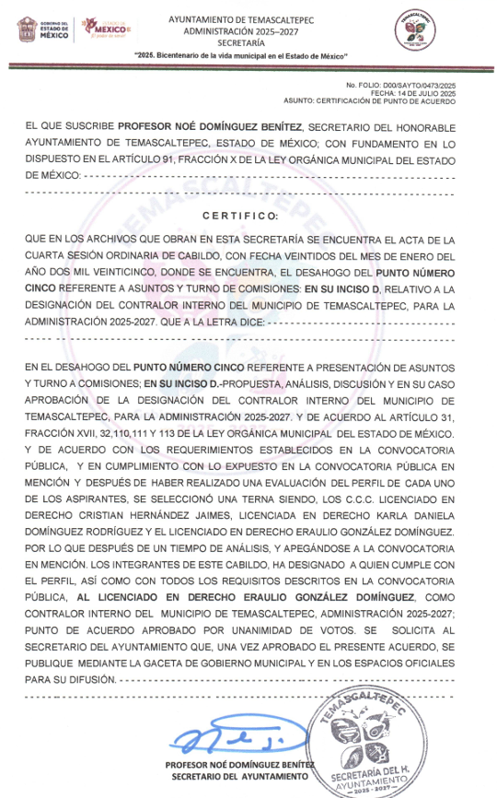
El documento en mención corresponde a la certificación del punto de acuerdo de cabildo en el que se designó al Contralor Municipal, en la Cuarta Sesión Ordinaria de Cabildo del veintidós de enero de dos mil veinticinco, el cual contiene el fallo que determinó el Cabildo para la designación del Contralor Municipal.

Por lo que al haber sido proporcionada esta información desde las respectivas respuestas a las solicitudes por parte del Servidor Público Habilitado Competente, es que no se puede dudar de la veracidad de la información proporcionada.

Sirve de apoyo a lo anterior por analogía el criterio orientador 31-10 emitido por el entonces Instituto Federal de Acceso a la Información y Protección de Datos, que a la letra dice:

El Instituto Federal de Acceso a la Información y Protección de Datos no cuenta con facultades para pronunciarse respecto de la veracidad de los documentos proporcionados por los sujetos obligados. El Instituto Federal de Acceso a la Información y Protección de Datos es un órgano de la Administración Pública Federal con autonomía operativa, presupuestaria y de decisión, encargado de promover y difundir el ejercicio del derecho de acceso a la información; resolver sobre la negativa de las solicitudes de acceso a la información; y proteger los datos personales en poder de las dependencias y entidades. Sin embargo, no está facultado para pronunciarse sobre la veracidad de la información proporcionada por las autoridades en respuesta a las solicitudes de información que les presentan los particulares, en virtud de que en los artículos 49 y 50 de la Ley Federal de Transparencia y Acceso a la Información Pública Gubernamental no se prevé una causal que permita al Instituto Federal de Acceso a la Información y Protección de Datos conocer, vía recurso revisión, al respecto.”

Este Órgano Garante carece de facultades para dudar de la veracidad sobre la información proporcionada por el Sujeto Obligado, en consecuencia, deben declararse atendidos dichos requerimientos.

Es así como, en mérito de lo expuesto en líneas anteriores, resultan infundadas las razones o motivos de inconformidad hechos valer por la parte RECURRENTE; por ello, y con fundamento en la fracción II del numeral 186 de la Ley de Transparencia y Acceso a la Información Pública del Estado de México y Municipios, por lo que se CONFIRMAN las respuestas del SUJETO OBLIGADO.
Por lo anteriormente expuesto y con fundamento en lo prescrito en los artículos 5 párrafos cuadragésimo cuarto, cuadragésimo quinto, cuadragésimo sexto, fracciones IV y V de la Constitución Política del Estado Libre y Soberano de México; Transitorio Cuarto, párrafo segundo del Decreto número 198 de la “LXII” Legislatura del Estado de México; 2, fracción II; 29, 36 fracciones I y II; 176, 178, 181, 185 y 186 fracción II de la Ley de Transparencia y Acceso a la Información Pública del Estado de México y Municipios, este Pleno:
R E S U E L V E:
Primero. Resultan infundadas las razones o motivos de inconformidad hechos valer por la parte Recurrente en los Recursos de Revisión 08844/INFOEM/IP/RR/2025 y 08845/INFOEM/IP/RR/2025 por lo que, en términos del Considerando Cuarto de la presente resolución se Confirman las respuestas emitidas por el Sujeto Obligado.
Segundo. Notifíquese vía SAIMEX, la presente resolución al Titular de la Unidad de Transparencia del Sujeto Obligado, para su conocimiento.
Tercero. Notifíquese vía SAIMEX, a la parte Recurrente la presente resolución, así como, que de conformidad con lo establecido en el artículo 196 de la Ley de Transparencia y Acceso a la Información Pública del Estado de México y Municipios podrá impugnarla, vía Juicio de Amparo en los términos de las leyes aplicables.
ASÍ LO RESUELVE, POR UNANIMIDAD DE VOTOS, EL PLENO DEL INSTITUTO DE TRANSPARENCIA, ACCESO A LA INFORMACIÓN PÚBLICA Y PROTECCIÓN DE DATOS PERSONALES DEL ESTADO DE MÉXICO Y MUNICIPIOS, CONFORMADO POR LOS COMISIONADOS JOSÉ MARTÍNEZ VILCHIS, MARÍA DEL ROSARIO MEJÍA AYALA, SHARON CRISTINA MORALES MARTÍNEZ, LUIS GUSTAVO PARRA NORIEGA Y GUADALUPE RAMÍREZ PEÑA; EN LA CUADRAGÉSIMA SEGUNDA SESIÓN ORDINARIA CELEBRADA EL VEINTICINCO DE NOVIEMBRE DE DOS MIL VEINTICINCO, ANTE EL SECRETARIO TÉCNICO DEL PLENO ALEXIS TAPIA RAMÍREZ.

